# 實驗 3

名稱:

波動光學---光的干涉實驗

一**.** 教學目標

#### 觀察雷射光遇到多數障礙時干涉的現象，包括最常見的雙縫干涉。

1. 自製雙狹縫與多狹縫，比較多狹縫和光柵之間的差異。
2. 驗證物理光學中的干涉理論，比較實驗值和理論值之間的差異。

二**.** 儀器設備

* 氦氖雷射：1組。
* 光學軌道（1m）：1條。
* 載玻片：若干。
* 毛筆、墨水：1組。
* 刮鬍刀片、橡皮圈：若干。
* 光柵：2片。（600 g/mm與1200 g/mm）
* 濾片夾座：1組。
* 放大鏡：1支。
* 光功率計：1組。
* 光圈與光圈夾座：1組。
* 平面載重傳動台：1組。
* 屏障板：1片。
* 捲尺：1個。
* 白熾光源：1組。

三**.** 理論探討

*干涉與繞射均是光波在空間上重疊後的結果， 兩者均展示了光的迂迴傳播，進而顯現出光的 波動性。其中，干涉現象是討論兩個、或兩個 以上的波前在空間中的某一定點重疊相加的情形。

*這些個別的光波的波前可能是同一個波面經數個纖細狹縫阻擋而形成（如光的干涉實驗）； 亦可能是同一個光源經分光鏡分開、加上在干 涉前的旅途中產生的光程差而形成（邁克遜干涉儀實驗）。

補充教材1

光的干涉

參考資料：近代實驗光學黃衍介 著

# 基本概念

#### 光的性質在討論上分有粒子性及波動性兩種的討論。

* 驗證光的波動性質，最直接就是觀察光的干涉現象，因為只要是波就有波峰及波

谷，經過疊加(干涉)現象之後就會產生亮、暗相間的干涉條紋。

* 光的干涉現象其實就是我們生活的一部份，例如：下雨過後積水上的反射。

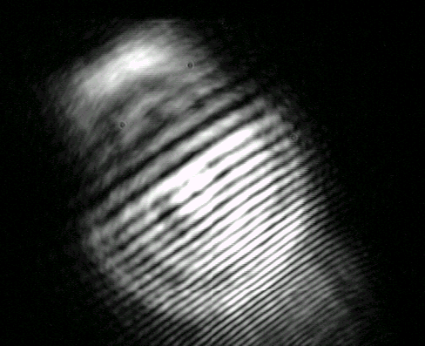

‧ 圖6.1-1 將一道半導體雷射光打到一層浮油薄膜上所產生的干涉條紋

波動光學中的光場在均勻物質中滿足以下波動方程式:

2*U*  1

*C* 2

2*U*

*t* 2 0



* U 可為電場或磁場(以下稱為光場)
* t 為時間
* *C*  *CO n*

是光在均勻物質中的傳播速度

為了簡化以下討論我們可以先假設

* 1. 光場為一純量，而非向量。
  2. 光波是一個平面波。

## 平面波的實數光場滿足波動方程式， 可以用下列波動方程式來表示

*U* *r*, *t* 

 *U*0

cos*t*  *k*

* *r*

 ** 

* + ω=2πv 是光場的角頻率，v是光場的頻率
  + *k*  2 **

**

 2 **

** 0

*n*  *k* 0 *n*

稱為光波的波數**，0

是光在真空

中的波長，n為折射率

* *U* 0

是光場的振幅

* r 是光場的位置向量

若波前( *k*

* *r*

=常數)形成一個等相位的平面，這種波稱平面波。

#### 光的強度是以單位面積上光的功率來計算， 光的強度是正比於其波函數平方的時間平均值，可定義為：

*I* *r*, *t* 

2  *U*

2 *r*, *t* **

* 其中運算子 ** 表示在時間區間τ內計算括弧

中物理量的平均值，通常這個時間區間遠大於光

波的週期

#### 波動方程式是一個線性方程式，故其解可滿足線性疊加(linear superposition)的原理，亦即：

*U* (*r*

, *t*)

 *U*1 (*r*

, *t*)

 *U* 2 (*r*

, *t*)

亦滿足波動方程式，其波動疊加的結果就是干涉後的光場，考慮以下形式的兩個光場：

1 1

❖

*U* ( *r*

1

1

, *t* )

 *U* 10

##### cos(

** 1 *t*  *k* 1 • 

*U* ( *r*

*r*

2

*r*



**

)

2

•

2

, *t* )

 *U* 20

##### cos(

** 2 *t*  *k* 2 

 ** 2 )

若用來平均的時間區間遠大於光波的週期，

及 ** 

2 **

** 1 , 2

#### ，觀察到干涉的光強度為：

*I* *U*2 *U*2

2*U U*

 cos((** ** )*t* (*k* •*r* *k* •*r* ) **

** ) 

10 20

10 20

1 2 1 1 2 2

1 2 **

以上式來討論以下三種情形：

1. **1

− ** 2  0

2. **  **

 0 且 **

 2**

1 2

1

**

- ** 2

3. **1

− ** 2  0

且 ** 

2**

**1 - ** 2

1.當 **1

− **2  0

，即兩個光場的頻率或波長一樣

時，上式變為：  

2 2

 *U*

 *U*

*I*

10 20

* 2*U*

10*U* 20

cos(*k*1

* *r*1
* *k*2
* *r*2

)  **1  **2 

可以出光強度隨空間成2**週期變化。

2.若**1

**1 - **2

 *U*

− **2  0

且 ** 

，上式右邊第三項被

平均為零，於是上式化為：

*I*  *U* 2 2

則光強度在空間中並無變化。

10

20

3.當然，若

**1  **2  0

且 ** 

2**

，上式會隨時

**1 - **2

間及空間呈週期變化。隨時間變化的現象稱為

frequency beating。

古典光學中，我們常指干涉現象為上述第1點知識為結果，因為光的頻率太高，我們無法觀察到隨時間快速變化的光場。在此我們注意到式中光強度隨著位置會有週期性的變化，這個變化可以由兩個光場的相位差來描述：

2

**  (*k*1

* *r*
* *k*2
* *r*

)  **1

− **2

1.當

1

** 2*m* *I*

有極大值，稱為建設性干

涉。

2.當 **

 (2*m*

1)**  *I*

有極小值，稱為破壞

性干涉。

其中m為整數。

*I*  *U*10

2

2

 *U* 20

* 2*U*

10*U* 20

cos[ (*k*1

* *r*
* *k*2
* *r*

)  **1  **2 ]

2  10*U* 2

1

2

*U*

20

10

2

/*U*

*I*

10

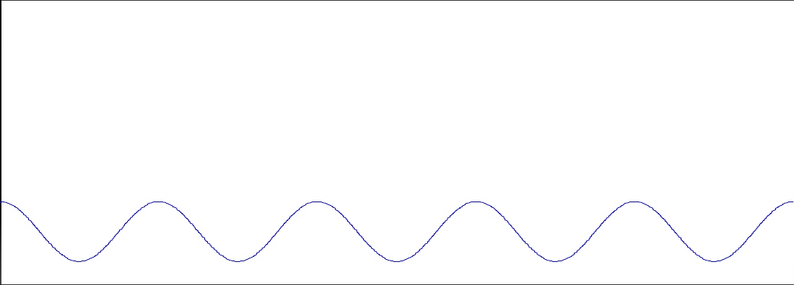

6

5

4

3

2

1

0 0 1 2 3 4 5 6 7 8 9 10

** / **

圖6.1-2兩道單頻光的干涉強度與相位差的關係圖，當 *U*10 *U*20

時，干涉不完全，因此明暗的對比度 *V*

無法是100%。

 ( *I* max

* *I* min ) /( *I* max
* *I* min )

若考慮

*U*10

 *U* 2，0

則當**

 (2*m* 1)**

時，I  0。因此，在

*U*10

 *U* 20

的條件下

干涉完全，便可以觀測到對比度為百分之百的亮、暗條紋：

6

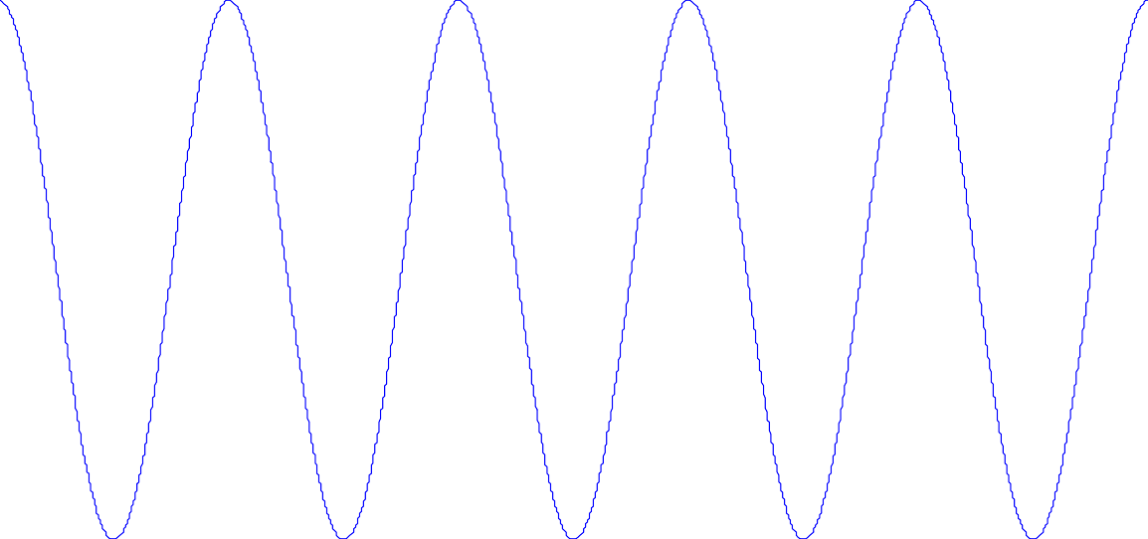

20

 *U* 2

10

*U* 2

5

4

3

2

/ *U*

*I*

10

2

1

0

0 1 2 3 4 5 6 7 8 9 10

** / **

圖6.1-3 當兩道單頻光波的震幅大小一樣時，其干涉強度的對比可達到100%。

#### 若將光場表示成複數形式，計算起來比較容易。譬如實數光場可以寫成

*U* *r*, *t*  *U*

0

cos*t*  *k*

* *r*

 ** 

Re[*U*0

exp(*t*  *k*

* *r*

 ** ]

 Re[*U* exp(*t*)]

其中，符號Re代表<取實數部份>。所謂的複數光

場就是

*U*  *U*0

exp(*k*

* *r*

 ** 

於是兩道光的干涉若用複數光場來表示就可以寫成

1

2

*U*1  *U* 2

 *U*10

exp(*k*1

* *r*

 **1

 *U* 20

exp(*k*2

* *r*

 **2 

其對應的干涉強度則為：

*I*  *U*

 *U*10

1  *U*

2 2

 *U*

20

2

2

* 2*U*

10*U* 20

Re{

❖

(*k*1

* *r*
* *k*2

❖

* *r*

 **1  **2 }

以下說明一個常見的兩道光干涉的例子，如下圖所 示，這個光干涉現象為牛頓環(Newton’s rings)。

1

2

假設有一個弧狀的透光物質置於一反射面上，

該弧狀物質的曲率半徑為R。一道光從A往下照，從 弧狀物質的下表面及上表面會反射回1、2兩到互相干涉的光。這兩道光的相位差為

**  2*kd*

 **1

− **2

A



*R*

*R - d*

1 2

*d*

*x* 弧狀透光物體

反射面

圖6.1-4 形成牛頓環干涉的示意圖：一個透明的弧狀物質放置在一個光的反射面上，光線從A處照下來，反射面及弧狀物質的下表面反射回來的光形成圓形對秤的干涉條紋，稱為 牛頓環。

其中，**

1 , 2

是弧狀的透光物質上的兩個反射面對反射

光造成的相位差。因為 *R*2

在

 (*R*  *d* )2

* *x*2

，d 是 x 的函數，

不同的 x 位置上會形成建設性干涉的亮紋或破壞性干涉的暗

紋。若該弧狀物質是一個圓碟子形狀 ( 如凸透鏡 ) ，形成的干涉條紋從上方看下來就成圓環狀，俗稱牛頓環。

製造光學透鏡時，可利用牛頓環的觀察來判定透鏡曲面的完美度；拋光一個光學表面時，也可以透過牛頓環的觀察來了解一個光學表面的平整度。

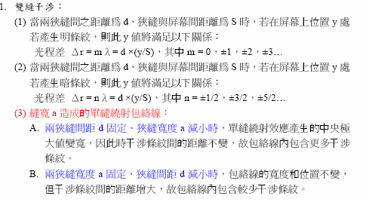

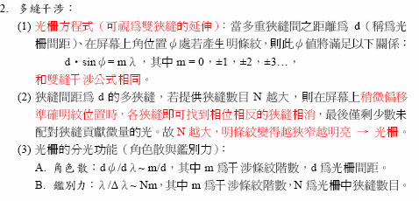

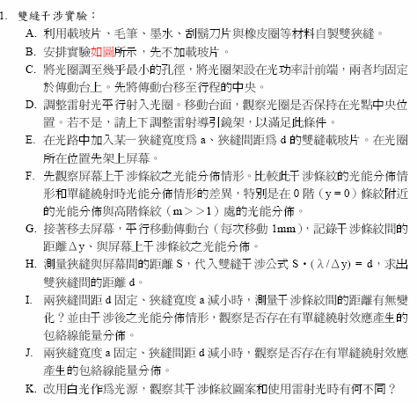

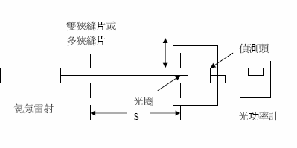



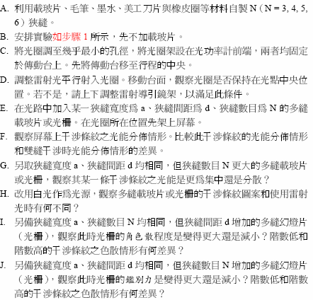

四**.** 系統架設

* + 架設三種不同的干涉儀並探討其特性。
  1. Mach-Zehnder 干涉儀

Mach-Zehnder干涉儀是利用兩個分光片及兩個反射鏡子所組成的。

* + 當相位差
  + ΔΦ12,34 = k﹙d1+d2-d3-d4﹚+φ12 -φ34

• =2π/λ﹙d1+d2-d3-d4﹚+φ12 -φ34

* + 是2π的整數倍時,就會在屏幕上看到建設性干涉的亮紋;若是
  + ΔΦ12,34=﹙2m+1﹚π 時﹙m是整數﹚,就會在屏幕上看到破壞性干涉的暗紋。

•

相位差

**12 ,34

 2** (*d*  *d*

**

1

2

* *d*

3

− *d* )  **

4

12

− **

34

M1

*d*2

BS2

*d4*

*d1*

屏幕2

入射雷射光

BS1

*d3*

M2

 *k* (*d*1

* *d* 2
* *d* 3

− *d* 4 )  **12

− ** 34

圖6.2-1 Mach-Zehnder干涉儀。

屏幕

L1

M1 BS2

*d*2

M3

*d4*

*d1* 玻片 L2

雷射

M2

BS1 *d3*

圖6.2-1.1 Mach-Zehnder干涉儀實驗架設圖。

入射光

法線 *D*



❑

玻片

出射光

上圖是利用干涉儀的特性來量測一玻片的厚度、折射率、或雷射波長：在Mach-Zehnder干涉儀中的一條光路徑上放入一片透光的玻片，讓雷射光以一入射角  通過此玻片，在玻片中，雷射光的折射角為 。

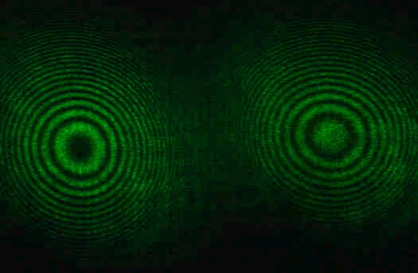

圖6.2-2 Mach-Zehnder干涉儀中兩個輸出干涉圖形的光強度形成互補。左圖中亮

（暗）紋的部分在右圖中即顯示暗（亮）紋。

* 1. Sagnac干涉儀

Sagnac干涉儀是利用一片分光片﹙BS﹚以及三個反射鏡所構成的。當相位差

ΔΦ1234,4321 = φ1234 -φ4321

在沒有破壞對稱性的物理量影響下,這個相位差是個固定值,因此,屏幕上的干涉條紋是固定不動的,即使敲動桌面也不容易影響干涉條紋的穩定性。

**1234 , 4321

M1

*d*2

M2

*d1*

*d3*

入射雷射

BS

*d4*

M3

屏幕

相位差

 **1234

− ** 4321

圖6.2-4 Sagnac干涉儀，注意到兩條形成干涉的光路是在同一個路徑上。

L1

M1 M2

*d*2

*d3*

*d1*

玻片

雷射

BS *d4* M3

屏幕

圖6.2-4.1 Sagnac干涉儀架設圖。

#### 3.邁克森干涉儀

邁克森干涉儀是用一個50%/50%分光片﹑一個透鏡﹑一個相位補償玻片及兩個反射鏡所構成的。

當光程差剛好是波長的整數倍

2d cosθ = mλ

觀察者就會看到建設性干涉的亮紋;若式中的光程差是二分之ㄧ波長加上整數倍的波長,觀察者就會看到破壞性干涉所形成的暗紋,因此,在 不同的觀察角度θ上會形成明暗相間的條紋。

M1

*d1 d2*

入射雷射 L1

BS *d4*

*d3*

相位補償玻片

M2

屏幕

圖6.2-5 Michelson干涉儀。

M1

雷射

BS

L1

相位補償

玻片

屏幕

M2

圖6.2-5.1 Michelson干涉儀架設圖（若光源的同調性佳，相位補償波片不一定需要）。

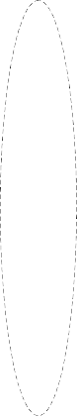

M2

M1

*p*

*p*

*p*

❑

光軸

線

觀察者

*d*

2*d*

干涉條紋間隔

2*d* cos**  *m*

圖6.2-6 Michelson 干涉儀的展開圖。

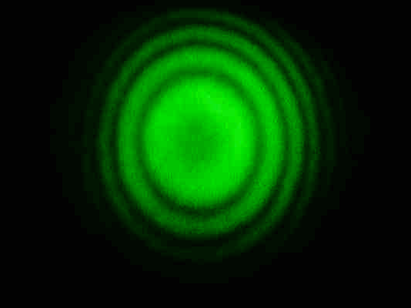 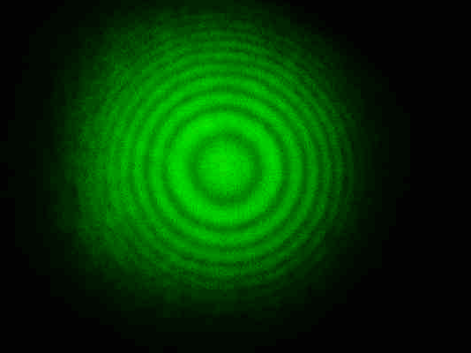 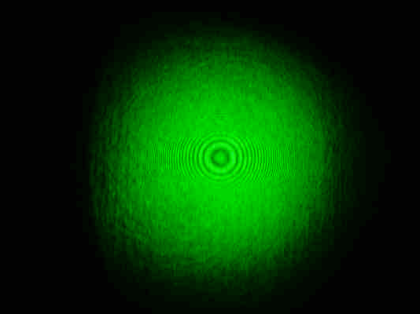

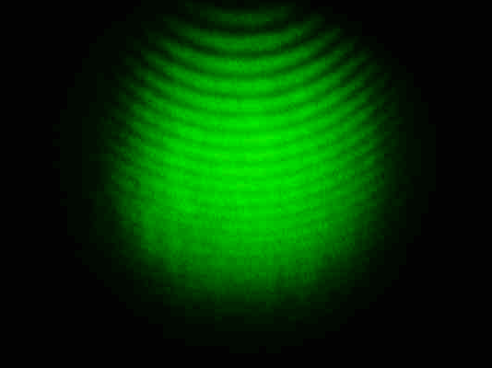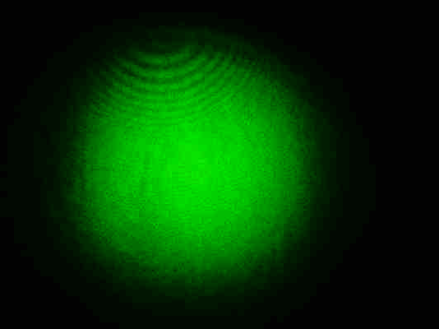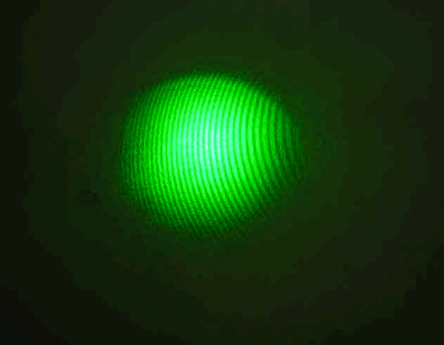

圖6.2-10 Michelson干涉儀中觀察到的干涉圖形。

五**.** 實驗步驟

## 以邁克森干涉儀為例

M1

*d1 d2*

入射雷射 L1

BS *d4*

*d3*

相位補償玻片

M2

屏幕

## 實作步驟

* + **1.**。５３２綠光雷射光源等高

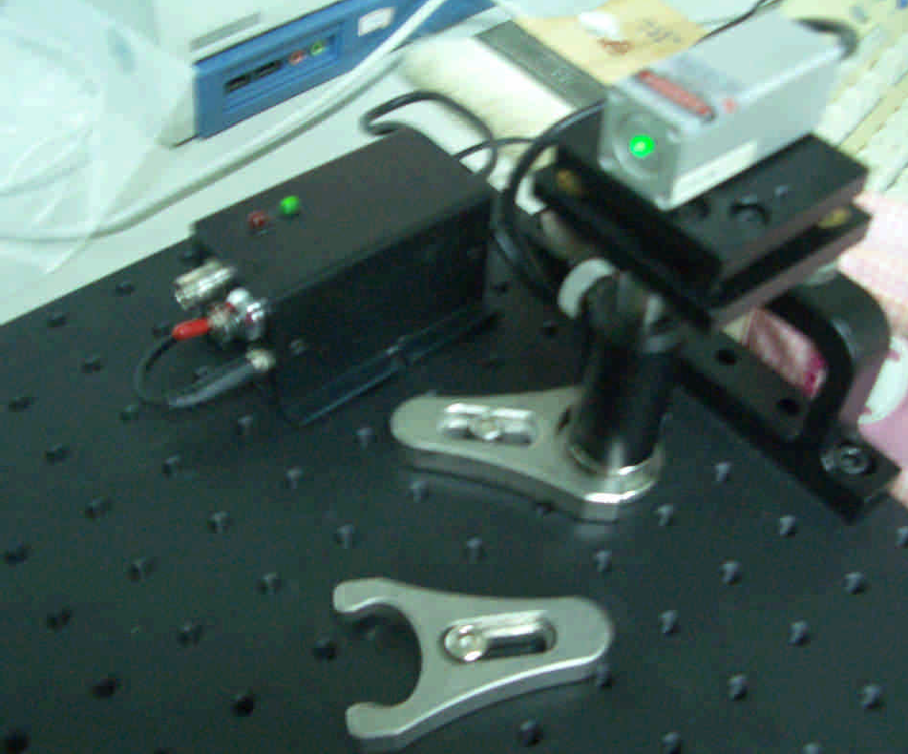

## **2.**反射光等高（光源最好打在鏡面中央），循原光徑打回。

### 放入分光鏡（光源最好打在鏡面中央），調整反射光等高。

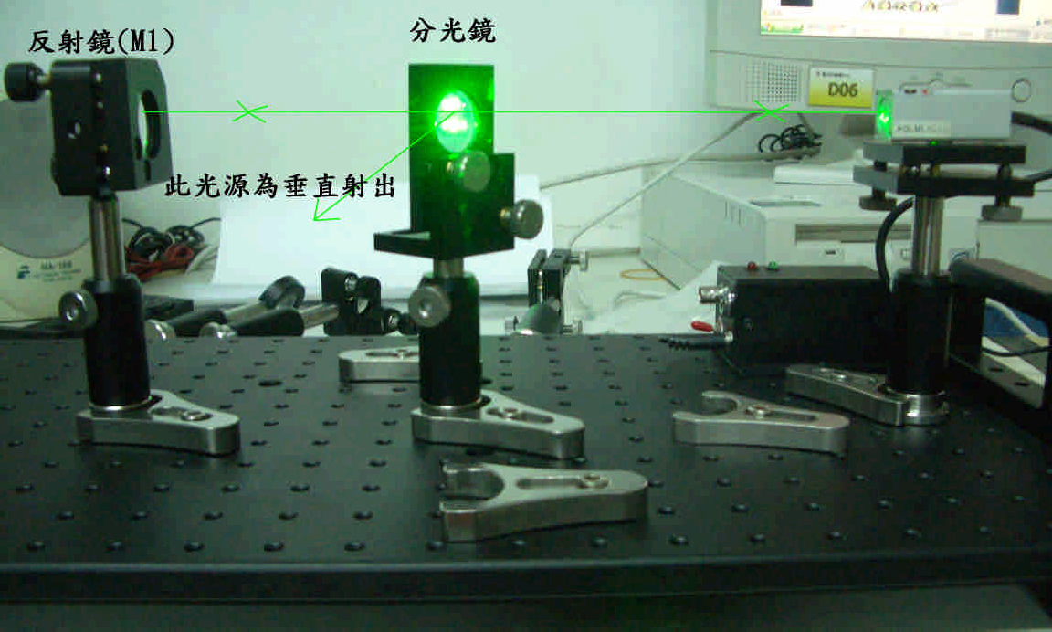

* 1. 放置反射鏡**M2**調整反射光等高（光源最好打在鏡 面中央）。

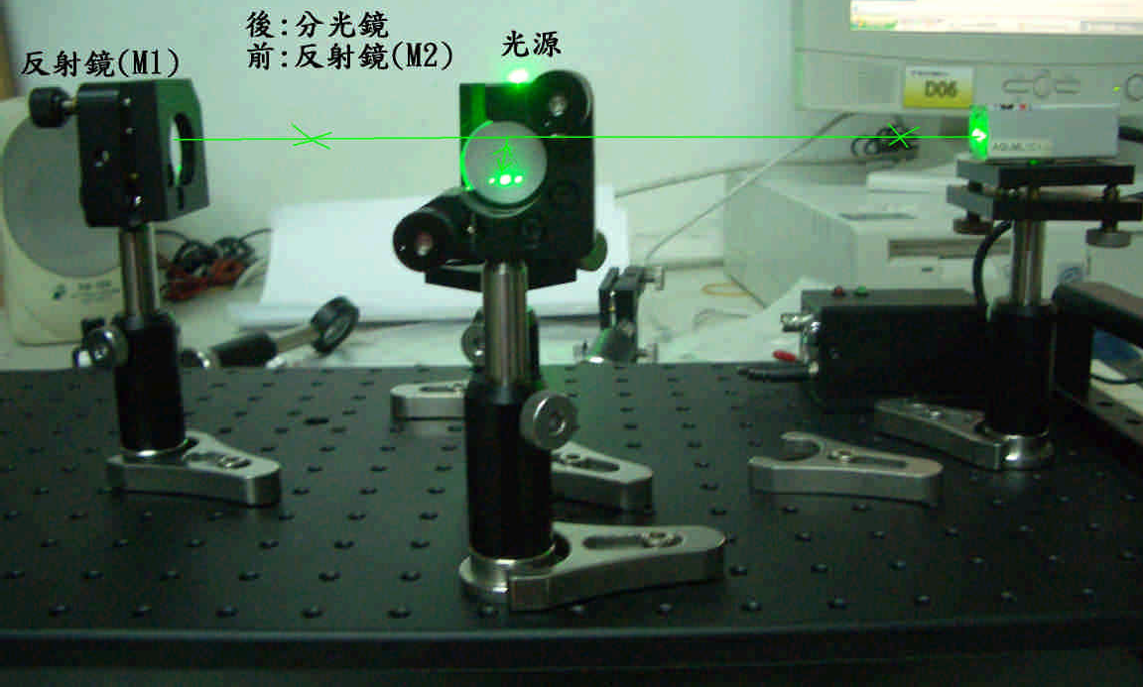

**5.**調整**M2**光點， 使兩光點重合。

#### **6.**放入放大鏡，使干涉條紋放大，方便觀察。

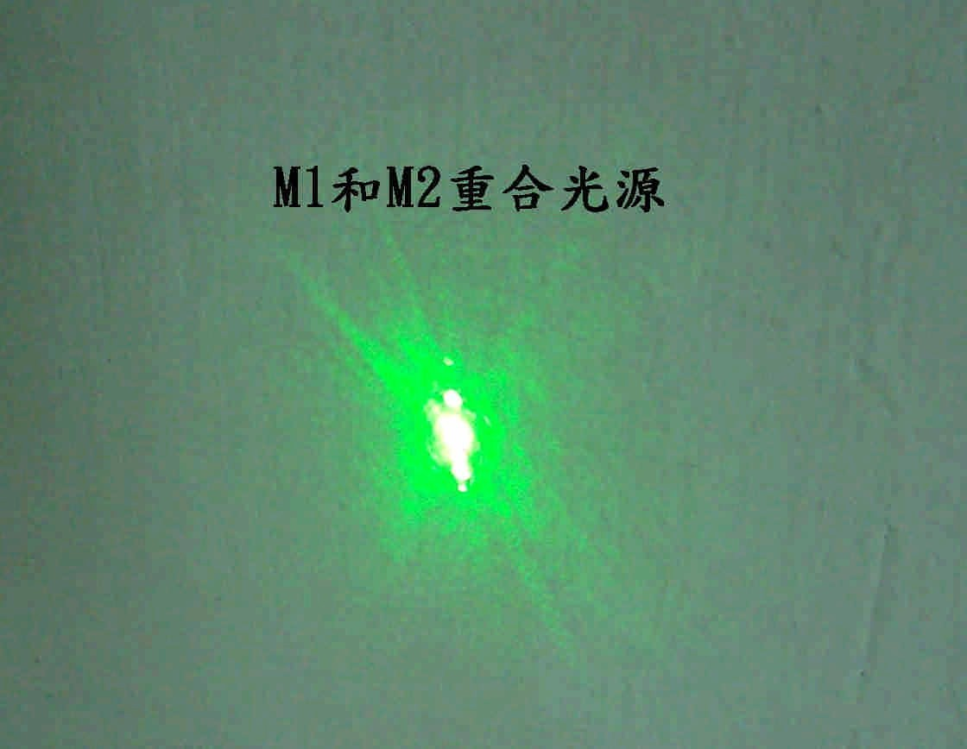 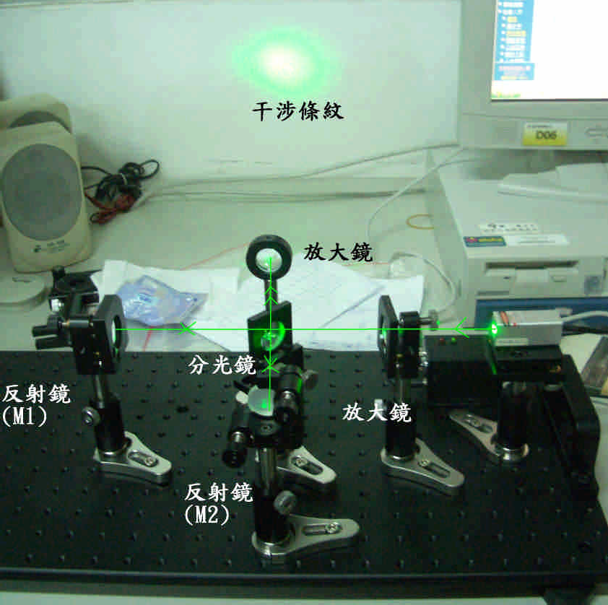

## **7.**實驗所得到的麥克森干涉條紋：

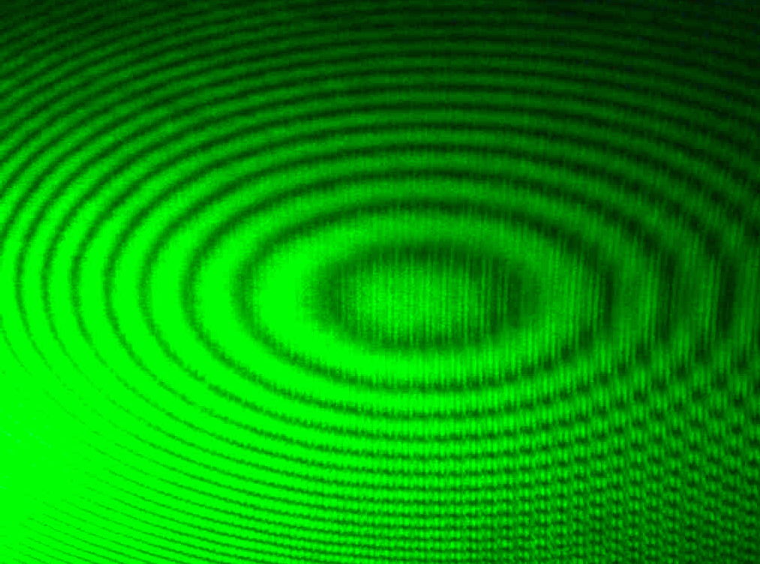

六. 結果記錄



七. 心得與討論

八. 參考文獻